JBDC Project J2SE NusaCAMP

Bank

Andi, Degi, Jamal

Berikut progres pengerjaan aplikasi sistem Bank menggunakan pattern MVC.

1. Menu Login Utama

Tampilan awal ketika aplikasi berjalan terdapat dua menu yaitu menu Login Nasabah dan Login Admin.

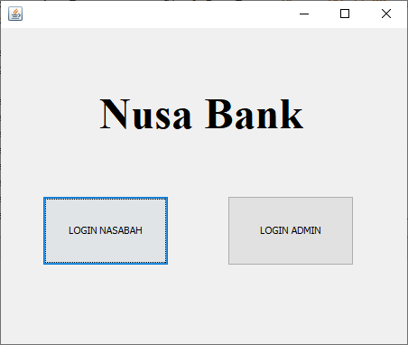

1. Login Admin

Tampilan validasi Login Admin, pada saat memilih menu Login Admin akan diminta username dan password .

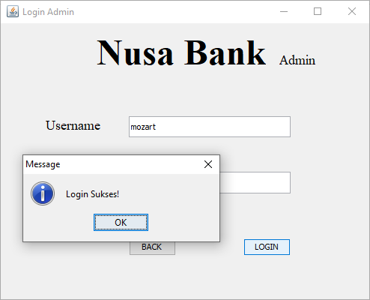

1. Menu Admin

Menu awal untuk admin

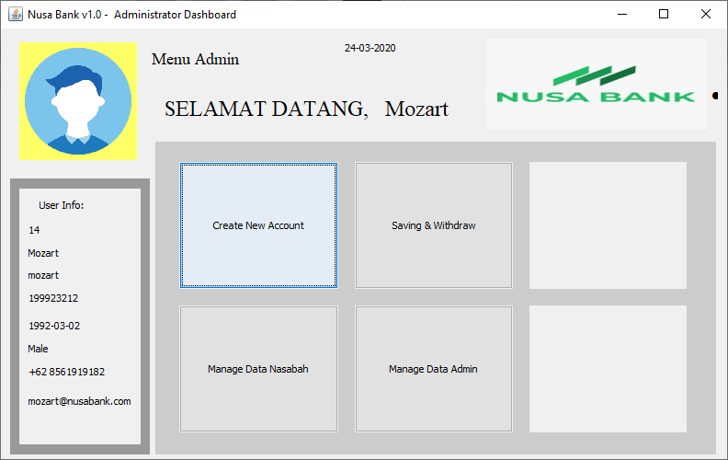

1. Form Register Nasabah

Pada Form Regis Nasabah admin akan memasukkan data Nasabah yang diantaranya meliputi Nama, No Identitas, Gender, Email No HP dan lain-lain.

Form Regis Nasabah yang diisi oleh admin.

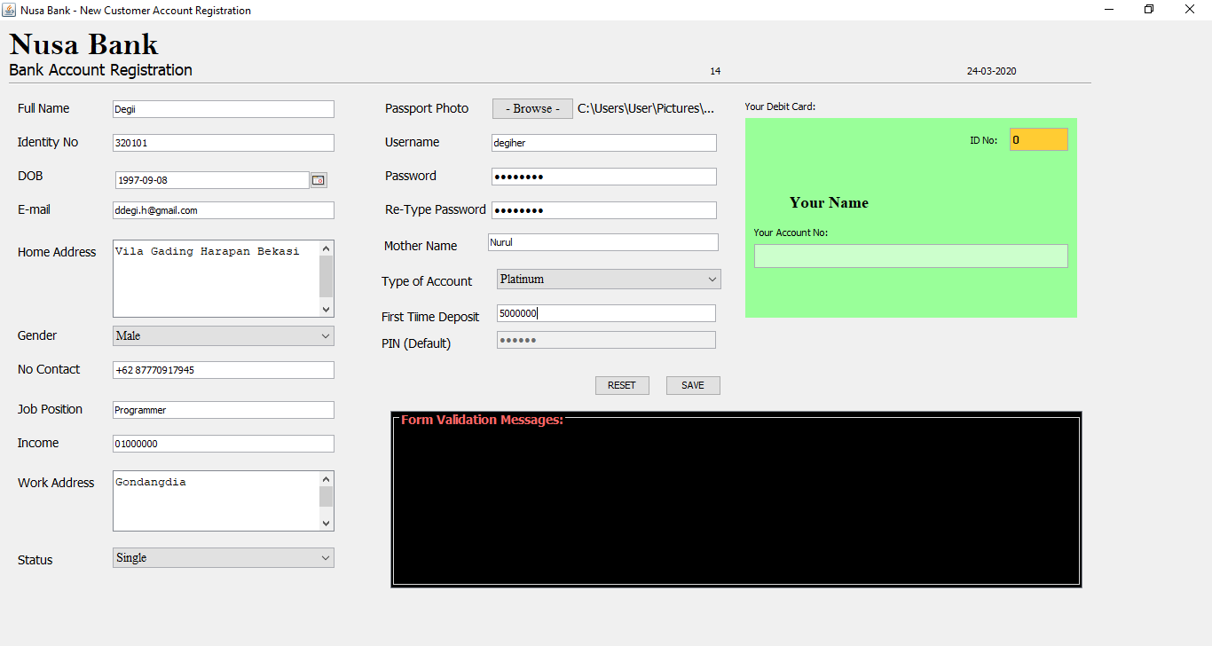

Tampilan memilih file image untuk pas foto.

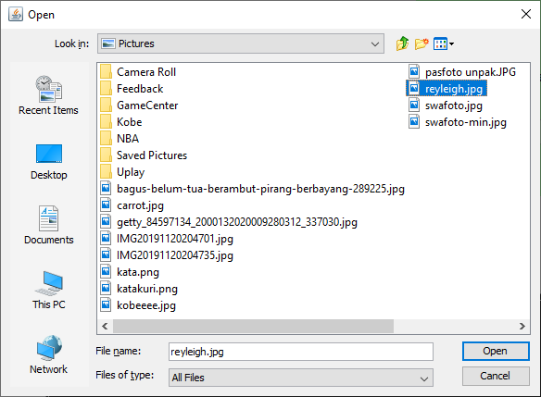

Lalu akan disimpan pada direktori projek. Didalam database menyimpan lokasi direktori tersebut.

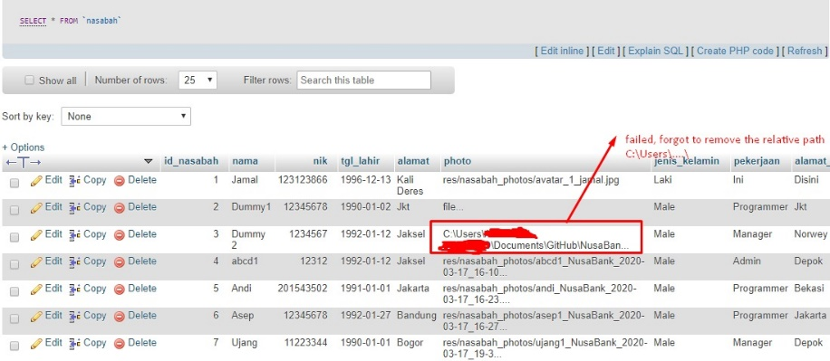

Berhasil menyimpan data nasabah dan sekaligus membuat rekening dan mengenerate nomor rekening dan default pin number sebelum digunakan.

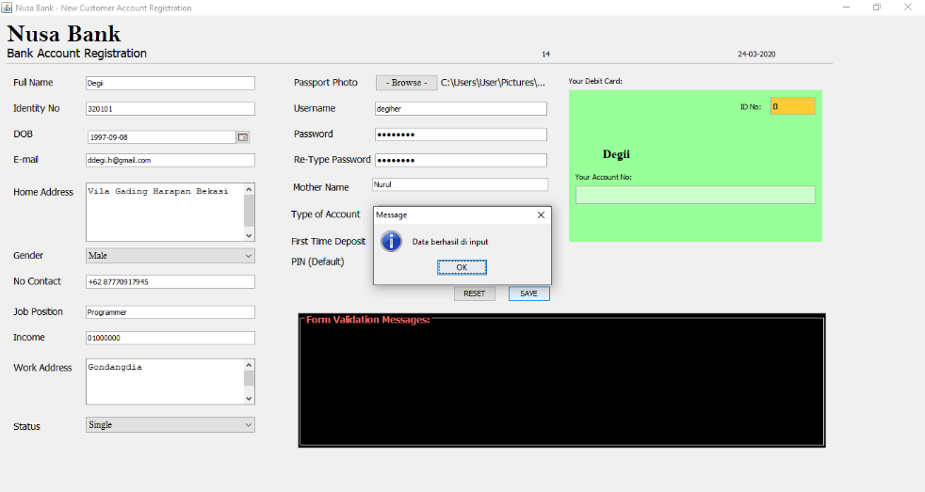

1. Balance Check

Tampilan Balance Check

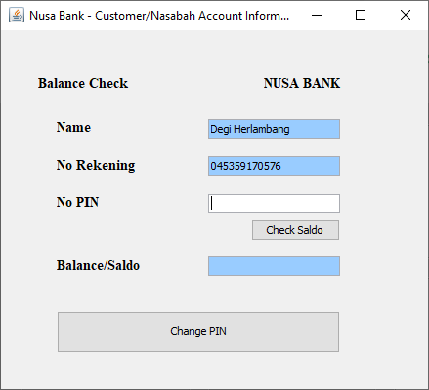

1. Saving and Withdraw

Tampilan untuk menabung (saving) dan menarik (Withdraw).

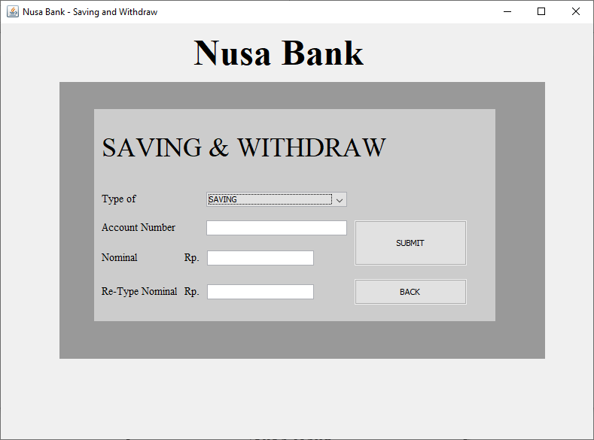

1. Manage Account

Tampilan untuk memanage akun Nasabah

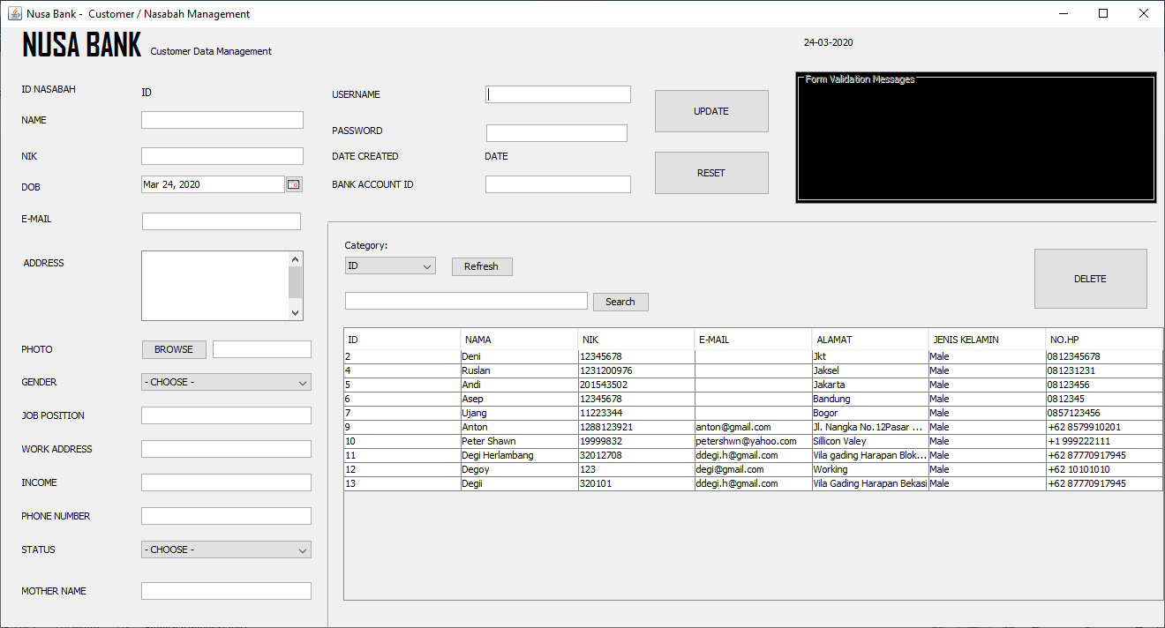

Tampilan manage akun admin

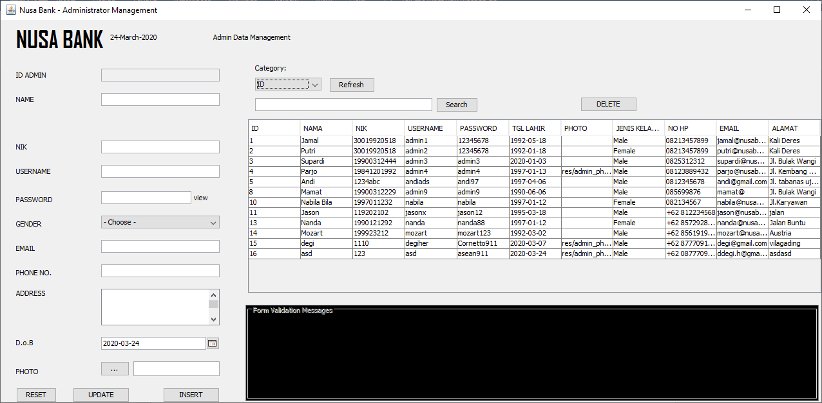

1. Login Nasabah

Pada Tampilan Login Nasabah memasukkan username dan password yang sebelumnya sudah di regis.

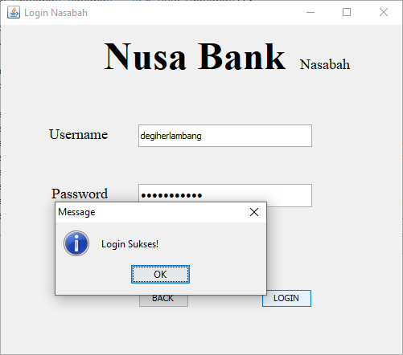

1. Menu Nasabah

Pada Menu Utama Nasabah, sudah disediakan beberapa menu seperti Account Info, Transfer, PPOB.

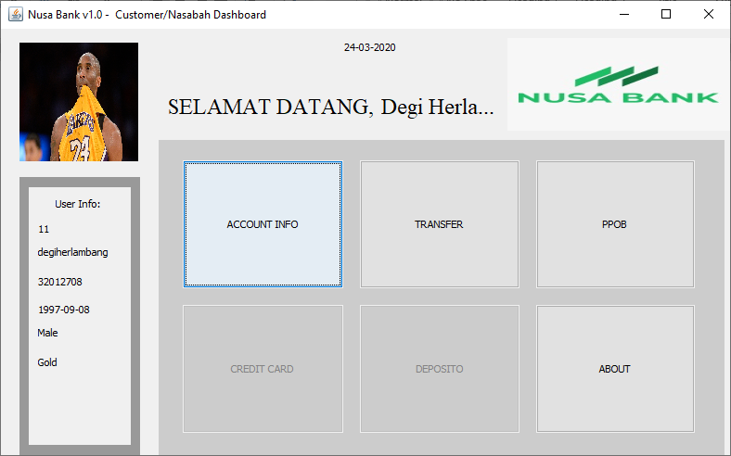

1. Tansaksi Bank

Tampilan untuk nasabah melakukan transaksi deposit. Contoh dibawah mentransfer antar bank dengan kode bank, rekening tujuan dan jumlah nominal.

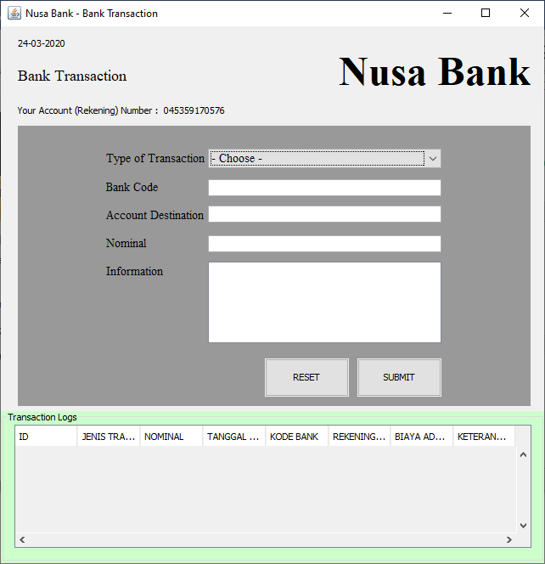

1. Transaksi PPOB

Tampilan untuk nasabah melakukan transaksi ppob contohnya isi pulsa atau listrik. Contoh dibawah membeli mobile recharge atau mengisi pulsa dengan nomor tujuan dan jumlah nominalnya.

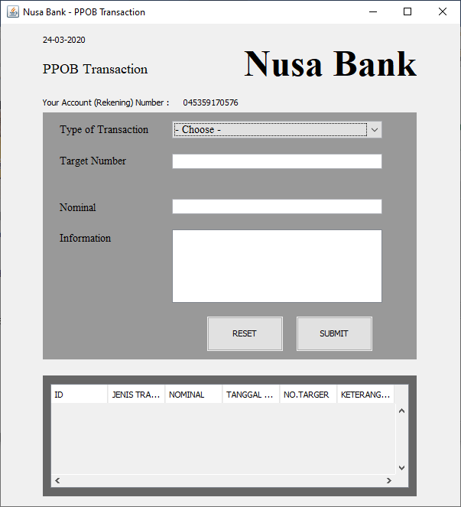

1. Ganti Pin/Change pin

Nasabah diwajibkan merubah pin nya setelah melakukan registrasi akun, karena no pin setelah registrasi merupakan pin generate default sistem.

